REPUBLICA MOLDOVA  RAIONUL CRIULENI  CONSILIUL COMUNAL  HÎRTOPUL MARE | 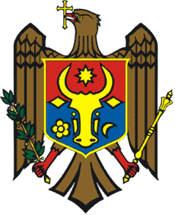 | РЕСПУБЛИКА MОЛДОВА  КРИУЛЯНСКИЙ РАЙОН  CEЛЬСКИЙ СОВЕТ  ХЫРТОПУЛ МАРЕ
MD 4824 s. Hîrtopul Mare,raionul Criuleni, RM MD-4824 с. Хыртопул Маре, района Криулень, РМ
Tel. 0248-72-2-36; 0248-72-2-38 Тел. 0248-72-2-36; 0248-72-2-38
__________________________________________________________________
PROIECT
DECIZIA nr. 5/10
din 20 septembrie 2024

Сu privire la desemnarea Comisiei de Cenzori
și Consiliul de Administrație ale ÎM ,,ECO-HÎRTOP”
Raportor: Anghelici Eugenia, primarul comunei

În conformitate cu prevederile art.14, alin. 1, alin. 2, lit. i) din Legea nr. 436/2006 privind administrația publică locală, art.7, pct. 2 din Legea nr. 246/2017 cu privire la întreprinderea de stat și întreprinderea municipală, Regulamentului Comisiei de Cenzori a ÎM ,,ECO-HÎRTOP” aprobat prin decizia nr. 6/14 din 23.12.2019, Regulamentului Consiliului de Administrație al ÎM ,,ECO-HÎRTOP” aprobat prin decizia nr. 1/5 din 27.01.2020, Consiliul comunal Hîrtopul Mare,

DECIDE:
1.Se aprobă :
1.1 Componența numerică și nominală a membrilor Comisiei de Cenzori a ÎM ,,ECO-HÎRTOP” după cum urmează:
1._____________
2._____________
3._____________

1.2 Componența numerică și componența nominală a membrilor Consiliului de administrație al ÎM ,,ECO-HÎRTOP”, după cum urmează:
1.____________
2.____________
3.____________
2. Prezenta decizie intră în vigoare la data publicării în Registrul de Stat al Actelor Locale.

Total consilieri – 13, Prezenți - _____
AU VOTAT: pro -___, contra -___, abțineri - ___.

